الجمهورية الجزائرية الديمقراطية الشعبية
متوسطة دهار بن شريف-مستغانم التاريخ 07/12/2023
إختبار الفصل الأول دورة ديسمبر 2023
إمتحان في مادة العلوم الفيزيائية والتكنولوجيا المدة: ساعة ونصف
الجزء الأول:(12ن)
التمرين الأول:(06ن)
(C)
(B)
(A)

q_{A}=-3.2.10⁻⁹ c q_{B}=+4.8.10⁻¹²c q_{c}= 0c
(الوثيقة -1-)
1-لمعرفة مدى فهم التلاميذ لظاهرة التكهرب ، باستعمال قفاز بلاستيكي قام الأستاذ بدلك قضيبين من بين ثلاثة قضبان (A)،(B)،(C) فأصبحت البعض منها تحمل شحنة كهربائية .(لاحظ الوثيقة 01)
أ- حدّد القضبان التي اكتسبت أو فقدت الإكترونات ،مع التعليل .
ب-حدّد طبيعة القضيبين (مادة صنعهما).
ج-ماذا يمكننا القول عن القضيب الثالث؟

(الوثيقة -2-)
(1)
(2)
(A)
2-وضع أحد التلاميذ االقضيب(A) بين كريتين مشحونتين بشحنة مختلفة فكانت النتيجة كماهو موضح في (الوثيقة 02 )
أ-حدّد إشارة شحنتي الكريتين 1و2 مع التعليل.
ب-استنادا لتجارب التلاميذ عرّف باختصار التكهرب.
ج-أعط نص مبدأ انحفاظ الشحنة الكهربائية .

التمرين الثاني:(06ن)
-أحضر الأستاذ لتلاميذه مجموعة من المصابيح الملونة ذات الدلالة 3.8V منها الصالحة والتالفة وطلب منهم فرزها مع قياس قيمة التوتر والتيار الكهربائي،ومن أجل ذلك قسم تلاميذه الى فوجين وقدم لهم الوسائل الكهربائية التي كانت في المخبردون اختيارها وهي كالتالي ( اجهزة امبير متر -اجهزة فولط متر -اسلاك توصيل -مغانط -وشائع- بطاريتين 4.5V و 12V.)
- الفوج الأول اختار البطارية للتمييز بين المصابيح أما الفوج الثاني فضل استعمال تركيبة أخرى لإنتاج التيار دون استعمال البطارية
1- حّدد البطارية المناسبة التي يختارها الفوج الأول لتحقيق التجربة آمنة ثم حدّد الطريقة التي استعملها الفوج الثاني مع شرحها باختصار .
2-حدّد نوع التيار الكهربائي الناتج في تجربة كل فوج .
3- طلب الأستاذ اقتراح طريقة تمكنهم من التمييز بين التيارالناتج في كل تجربة فكان رد أحد التلاميذ استعمال صمامين ضوئيين.
اشرح باختصار مااقترحته التلميذ مع تدعيم اجابتك بمخطط دارة كهربائية لتركيبة كل فوج .

الصفحة-1/2-
تابع لإختبار مادة العلوم الفيزيائية والتكنولوجيا
الجزء الثاني:(08ن)
الوضعية الإدماجية :
-من أجل إنجاز شبكة كهربائية لتشغيل مصباحين وجهاز تلحيم استعان صهيب بكهربائي فطلب منه إحضار العناصر الكهربائية المناسبة واختيارها بعناية قبل شرائها وهي كالتالي ( قواطع تقسيمية , اسلاك توصيل بألوان مختلفة -مآخذ كهربائية - -وقاطع تفاضلي - قاطعة بسيطة ومنصهرة لدارة المصباح )
-ذهب صهيب الى محل الخرودات فعرض عليه صاحب المحل الوسائل المتوفرة في المحل كما هي مبينة في الجدول (الوثيقة03)
السندات :
قواطع تقسيمية 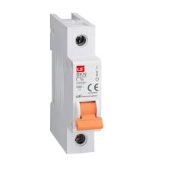منصهرات  32A  10A  16A  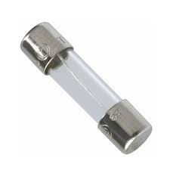  0.03A  0.5A  2A | ألوان أسلاك التوصيل 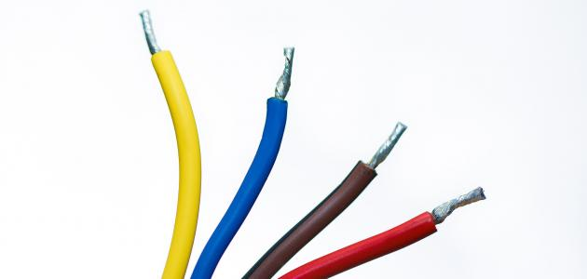  بني-أحمر-أسود-أصفر وأخضر -أزرق | قاطع تفاضلي  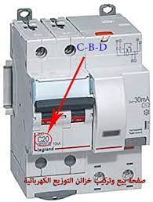  16A-40A | مأخذ كهربائي  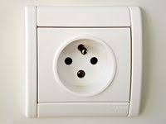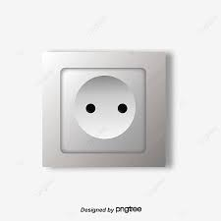
المصباح
230V-0.32A-50Hz-~

جهاز تلحيم
230V-3000w-50Hz-~
الهيكل: معدني

الوثيقة 3

بطاقة معلومات الأجهزة
التعليمة :
الوثيقة 03
-باستغلال السندات وحسب ما درست أجب عمايلي:
1- ما دور العناصر الكهربائية التي طلبها الكهربائي من صهيب (في جدول) ؟ولماذا طلب اسلاك بالوان مختلفة .
2- ساعد صهيب في اختيار العناصر المناسبة من المحل مع التعليل.
3- ارسم مخطط كهربائي لهذه الشبكة مراعيا قواعد الأمن الكهربائي بتوظيف العناصر الكهربائية المختارة .

الصفحة-2/2-

